МИНОБРНАУКИ РОССИИ
Федеральное государственное автономное образовательное учреждение высшего образования «Южный федеральный университет»
Институт математики, механики и компьютерных наук им. И.И.Воровича Кафедра алгебры и дискретной математики
Направление подготовки 02.04.02 – Фундаментальная информатика и информационные технологии
ОТЧЕТ ПО ТЕМЕ
«Блочное перемножение матриц»
Выполнил:
магистр 1 года 6 группы
Письменский М.А.

В рамках данного задания требовалось выполнить блочное перемножение матриц C = A*B, где A - верхне-треугольная матрица, которая хранится по блочным столбцам, а B - симметричная матрица, которая хранится по блочным столбцам. Также требовалось распараллелить блочную программу умножения с помощью OpenMP двумя способами:
• параллельное перемножение различных пар блоков;
• параллельное перемножение каждой отдельной пары блоков.
Результаты параллельной работы необходимо было сравнить между собой, а так же с последовательным перемножением, где при перемножении блоков не используется параллельность, записав результаты времени выполнения в зависимости от размеров блоков в таблицу.

Характеристики компьютера, влияющие на быстродействие:
Процессор: Intel® Core™ i7-8700K 4.20GHz; 6 cores; hyperthreading
Объем кэша L1 384 КБ
Объем кэша L2 1536 КБ
Объем кэша L3 12288 КБ
RAM: DDR4 32GB 4.20GHz
OS: Windows 10 Professional

Работа была выполнена с использованием двух компиляторов:
1) MSCV v. 14.23.27820, compiler option: -O2;
OpenMP v. 2.0;
Programming language: C++;
2) GCC v. 8.1.0, compiler option: -Ofast;
OpenMP v. 4.5;
Programming language: C++;

Далее рассмотрим непосредственно результаты экспериментов.

Компилятор GCC
Начнем эксперименты с вещественных чисел, представленных как double:
Block Size | Non-Parallel | Different pairs of blocks | Each pair of blocks
1 | 12.862 | 3.788 | 210.678
6 | 2.538 | 0.710 | 8.237
10 | 2.296 | 0.667 | 3.426
15 | 2.361 | 0.674 | 1.780
20 | 2.515 | 0.666 | 1.201
24 | 2.727 | 0.701 | 0.971
30 | 2.710 | 0.687 | 0.789
36 | 2.815 | 0.734 | 0.745
40 | 3.143 | 0.795 | 0.691
60 | 3.126 | 0.772 | 0.630
72 | 3.407 | 0.753 | 0.627
80 | 3.756 | 0.924 | 0.697
96 | 3.990 | 0.825 | 0.799
120 | 3.883 | 0.944 | 0.774
144 | 4.173 | 0.836 | 0.856
160 | 4.372 | 0.857 | 0.993
180 | 4.326 | 0.810 | 0.965
240 | 4.711 | 1.121 | 1.186
360 | 5.205 | 1.669 | 1.696
480 | 6.042 | 2.405 | 2.397
720 | 7.220 | 3.821 | 3.699

В первом столбце представлены размеры блоков, во втором – время выполнения в случае непараллельного выполнения программы, в третьем – время выполнения в случае параллельного перемножения различных пар блоков, в четвертом – время выполнения параллельного перемножения каждой отдельной пары блоков.
Жирным шрифтом выделены наилучшие показатели в различных случаях. Можно сделать вывод, что для непараллельного выполнения лучше подходят блоки маленького размера(10-30), время параллельной работы программы в 2-3 раза меньше, чем непараллельной, т.е. мы получаем значительное ускорение.
Стоит отметить, что для параллельного перемножения различных пар блоков лучше подходят блоки маленького размера (они дают наилучшее время), а для параллельного перемножения каждой отдельной пары блоков – блоки среднего размера (40-80). Это связано с тем, что для перемножения каждой отдельной пары блоков как раз выгодны случаи, когда в кэш-память помещаются блоки, которые полностью в нее помещаются, тогда мы избегаем лишних подгрузок.
Ниже приведён график для рассмотренного случая:
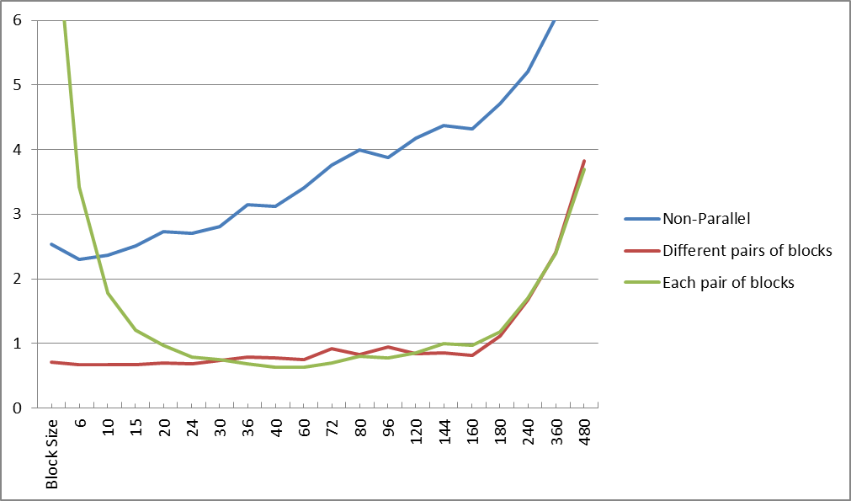
Здесь по оси y – время работы программы, по оси x – величина блоков. Из графика видно, что распараллеливание дает значительное ускорение.

Проведем эксперименты для вещественных чисел, представленных как float:
Block Size | Non-Parallel | Different pairs of blocks | Each pair of blocks
1 | 12.754 | 3.842 | 205.813
6 | 2.502 | 0.666 | 8.271
10 | 2.254 | 0.646 | 3.416
15 | 2.332 | 0.635 | 1.753
20 | 2.509 | 0.703 | 1.189
24 | 2.707 | 0.728 | 0.973
30 | 2.694 | 0.684 | 0.807
36 | 2.803 | 0.685 | 0.704
40 | 3.119 | 0.807 | 0.703
60 | 3.103 | 0.739 | 0.629
72 | 3.367 | 0.750 | 0.619
80 | 3.745 | 0.897 | 0.697
96 | 3.948 | 0.831 | 0.751
120 | 3.861 | 0.960 | 0.737
144 | 4.101 | 0.847 | 0.855
160 | 4.283 | 0.817 | 0.963
180 | 4.245 | 0.773 | 0.946
240 | 4.613 | 1.145 | 1.177
360 | 5.140 | 1.618 | 1.696
480 | 5.919 | 2.348 | 2.351
720 | 7.209 | 3.687 | 3.654

В первом столбце представлены размеры блоков, во втором – время выполнения в случае непараллельного выполнения программы, в третьем – время выполнения в случае параллельного перемножения различных пар блоков, в четвертом – время выполнения параллельного перемножения каждой отдельной пары блоков.
Жирным шрифтом выделены наилучшие показатели в различных случаях. Тенденция сохраняется и в случае с float (преимущества параллельной программы по времени, лучшие размеры блоков для разных случаев). Важно отметить, что при работе с float время работы ожидаемо немного меньше, чем при работе с double. Это связано с тем, что double хранит в два раза большую ошибку, чем float, в силу этого перемножение таких чисел занимает большее время.

Рассмотрим график, отображающий время выполнения программы в различных случаях для вещественных чисел, представленных как float:
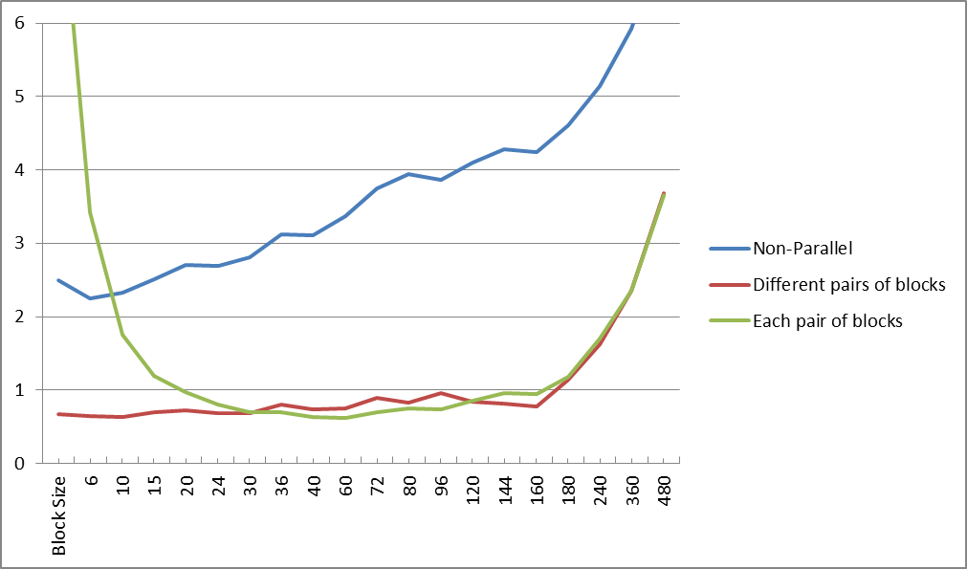

Здесь по оси y – время работы программы, по оси x – величина блоков.

Компилятор MSCV
Начнем эксперименты с вещественных чисел, представленных как double:
Block Size | Non-Parallel | Different pairs of blocks | Each pair of blocks
1 | 13.862 | 4.788 | 277.678
6 | 2.738 | 0.811 | 10.247
10 | 2.455 | 0.792 | 5.716
15 | 2.364 | 0.774 | 2.340
20 | 2.725 | 0.845 | 2.244
24 | 2.784 | 0.876 | 1.671
30 | 2.810 | 0.887 | 1.249
36 | 3.115 | 1.104 | 1.243
40 | 3.347 | 0.995 | 1.181
60 | 3.366 | 1.112 | 1.120
72 | 3.677 | 1.113 | 0.920
80 | 3.856 | 1.243 | 0.880
96 | 4.290 | 1.425 | 0.902
120 | 4.383 | 1.544 | 0.930
144 | 4.653 | 1.636 | 0.999
160 | 4.771 | 1.857 | 1.333
180 | 4.916 | 1.810 | 1.465
240 | 5.211 | 1.921 | 1.886
360 | 5.325 | 2.339 | 2.696
480 | 6.142 | 2.555 | 2.597
720 | 8.220 | 4.821 | 4.699

В первом столбце представлены размеры блоков, во втором – время выполнения в случае непараллельного выполнения программы, в третьем – время выполнения в случае параллельного перемножения различных пар блоков, в четвертом – время выполнения параллельного перемножения каждой отдельной пары блоков.
Жирным шрифтом выделены наилучшие показатели в различных случаях. Для второго компилятора мы так же видим, что для непараллельного выполнения лучше подходят блоки маленького размера(10-30), время параллельной работы программы в 2-3 раза меньше, чем непараллельной, т.е. мы получаем значительное ускорение.
При параллельном умножении в случае перемножении различных пар блоков так же лучше выбирать блоки небольшой длины (в кэш помещается сразу несколько блоков, подгрузок не так много, как в случае больших блоков), в то время как при параллельном перемножении каждой пары блоков лучше всего себя показывают блоки средней длины(которые помещаются в стек).
Ниже приведён график для рассмотренного случая:
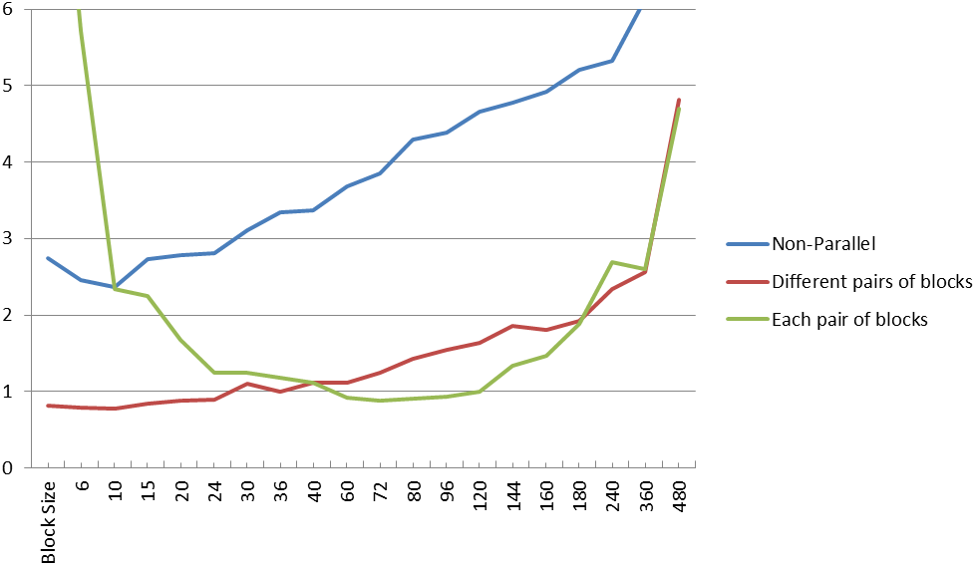

Проведем эксперименты для вещественных чисел, представленных как float:
Block Size | Non-Parallel | Different pairs of blocks | Each pair of blocks
1 | 12.862 | 4.538 | 257.378
6 | 2.538 | 0.777 | 9.999
10 | 2.302 | 0.751 | 5.346
15 | 2.314 | 0.774 | 2.325
20 | 2.675 | 0.821 | 2.213
24 | 2.713 | 0.855 | 1.567
30 | 2.781 | 0.841 | 1.123
36 | 3.021 | 1.091 | 1.111
40 | 3.271 | 0.961 | 1.075
60 | 3.342 | 1.091 | 1.011
72 | 3.597 | 1.097 | 0.811
80 | 3.821 | 1.192 | 0.853
96 | 4.223 | 1.411 | 0.870
120 | 4.331 | 1.521 | 0.915
144 | 4.648 | 1.615 | 0.963
160 | 4.755 | 1.837 | 1.314
180 | 4.911 | 1.792 | 1.424
240 | 5.182 | 1.901 | 1.867
360 | 5.301 | 2.311 | 2.665
480 | 6.113 | 2.521 | 2.565
720 | 8.212 | 4.802 | 4.677

В первом столбце представлены размеры блоков, во втором – время выполнения в случае непараллельного выполнения программы, в третьем – время выполнения в случае параллельного перемножения различных пар блоков, в четвертом – время выполнения параллельного перемножения каждой отдельной пары блоков.
Жирным шрифтом выделены наилучшие показатели в различных случаях. В случае с float можно заметить те же закономерности, что и в случае double. При этом с float числами компилятор работает быстрее, в силу того, что ошибка в double хранится два раза большая, чем во float.
Рассмотрим график, отображающий время выполнения программы в различных случаях для вещественных чисел, представленных как float:
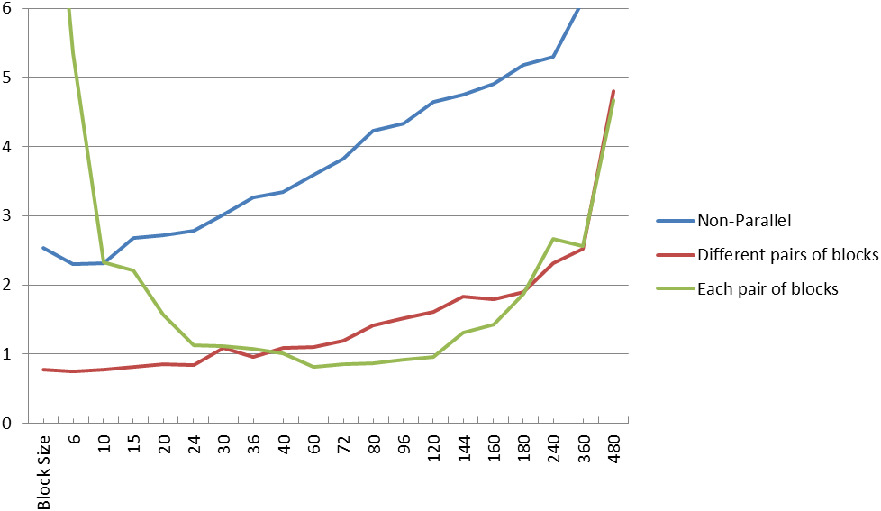

Сравнительный анализ
В результате проведения экспериментов можно сделать вывод о том, что параллельное выполнение перемножения всегда даёт значительный прирост скорости (в 2-5 раз). Для вещественных чисел, представленных в виде float программа работает быстрее, чем для представления в виде double. Это происходит из-за того, что float хранит меньшую вычислительную ошибку, чем double. Так же анализ результатов позволяет сделать вывод, что компилятор GCC работает практически во всех случаях немного быстрее, чем MSCV. Это связано с использованием более новой библиотеки OpenMP в GCC, а так же, возможно, с тем, что GCC лучше работает с памятью, чем MSCV. Так же при работе самого приложения Visual Studio занимается определенный объем оперативной памяти.
В целом, для обоих компиляторов выполняются общие закономерности: для параллельного перемножения различных пар блоков лучше подходят блоки маленького размера (они дают наилучшее время), а для параллельного перемножения каждой отдельной пары блоков – блоки среднего размера (40-80). Это связано с тем, что для перемножения каждой отдельной пары блоков как раз выгодны случаи, когда в кэш-память помещаются блоки, которые полностью в нее помещаются, тогда мы избегаем лишних подгрузок.
Параллельное перемножение матриц, при котором параллельно выполняется умножение каждой пары блоков плохо работает для случая маленьких размеров блоков из-за частого обращения к оперативной памяти и постоянным подгрузкам в кэш.
Так же важно отметить, что блочное перемножение матриц во много раз быстрее обычного перемножения матриц, в силу уменьшения кэш-промахов, лучшего обращения и хранения данных в кэше.

Заключение

В ходе проделанной работы были выполнены и проанализированы различные варианты программной реализации блочного перемножения матриц. Для случаев непараллельного, параллельного по каждой паре блоков и параллельного перемножения различных пар блоков были определены оптимальные размеры блоков, при которых программы работают быстрее всего.

